Galerie La Ferronnerie
Brigitte Négrier
40, rue de la Folie-Méricourt
F-75011 Paris +33 (0)1 78 01 13 13
www.galerielaferronnerie.fr
du mardi au vendredi : 14h-19h et samedi : 13h-19h
Membre du Comité Professionnel des Galeries d’Art
brigitte.negrier@club.fr

La Galerie la Ferronnerie a 20 ans ( I )

Le Jardin des Délices

frédéric coché, dominique dehais, sanna kannisto,
marie-amélie porcher pour yvette et paulette©, jérome touron

vernissage samedi 13 décembre 2008 de 15h à 20h
exposition du 13 novembre 2008 au 20 janvier 2009

La galerie la Ferronnerie sera fermée du 23 décembre 2008 au 3 janvier 2009
avec le soutien de 

Pour fêter ses vingt ans, la Galerie la Ferronnerie organise
un cycle d’expositions dont la première, Le jardin des délices, propose des œuvres de
Frédéric Coché, Dominique Dehais, Sanna Kannisto, Marie-Amélie Porcher et Jérôme Touron

JARDIN, s. m. (Arts.) lieu artistement planté & cultivé, soit pour nos besoins, soit pour nos plaisirs.
Le jardin d'Éden (héb. גן עדן, jardin des délices) est le nom du jardin merveilleux où la Genèse
place l'histoire d'Adam et Ève.

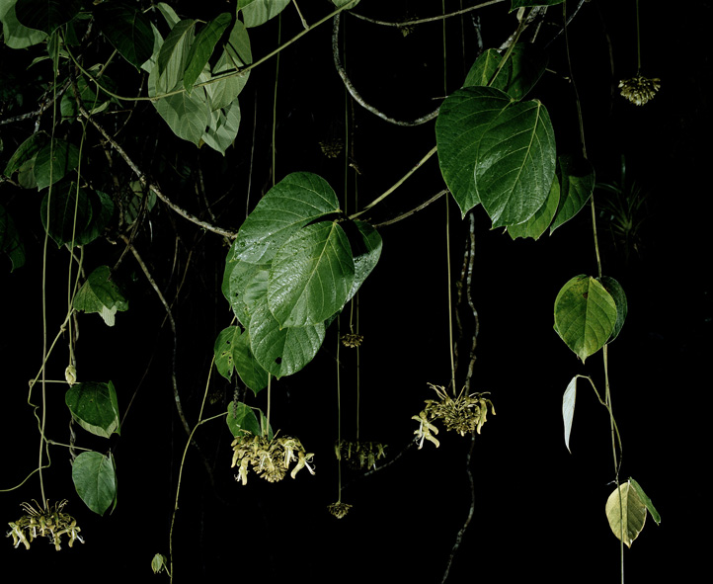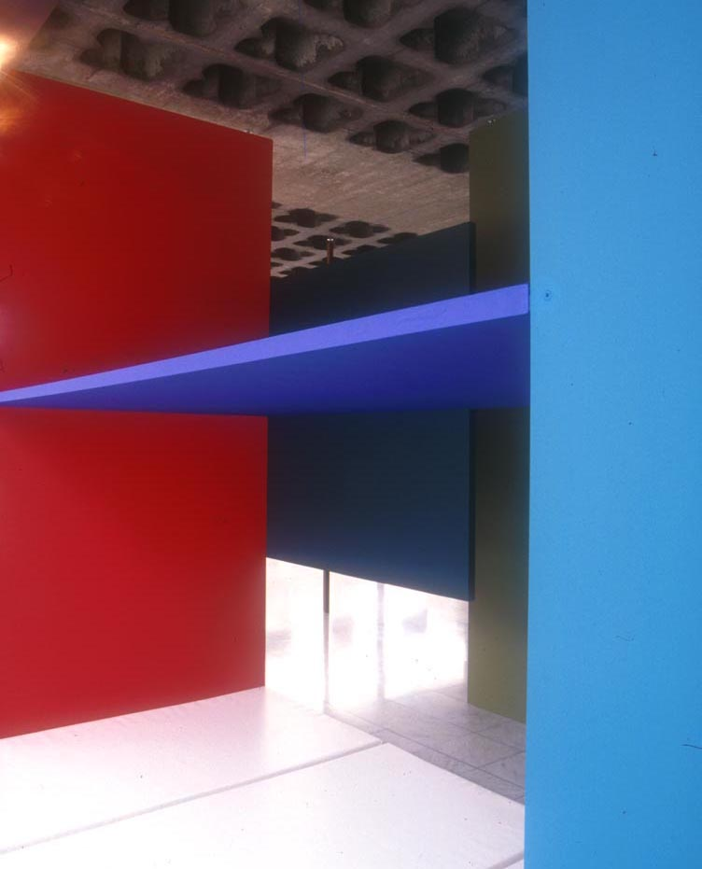

Sanna Kannisto, Echo-Acoustic flowers 1, 2008 Dominique Dehais, Installation in situ Amiens, 2005

Sanna Kannisto par le biais de ses photos d’une nature ‘arrangée’ conduit le spectateur vers les jardins secrets
de forêts tropicales, avec une observation teintée d’humour des us et coutumes de la flore et de la faune.
Dominique Dehais délimite des espaces à l’aide de plans colorés assemblés aléatoirement, construisant ainsi
des lieux où pourrait se révéler le paysage social, des utopies de l’organisation comme pour l’installation ‘Vanité’
réalisée pour ‘Le jardin des délices’. Pour Jérôme Touron, il a décliné pour cet eden un ensemble de sculptures
aux couleurs savoureuses, voire moqueuses –cf le rose bonbon de ‘Miami beach’ -s’inscrivant dans sa série
des ‘love bloc’ . Marie-Amélie Porcher pour yvette et paulette comme Frédéric Coché proposent ces objets du désir
que sont les voitures …et la Femme, l’une jouant avec la taille et la décoration de ce symbole de puissance,
l’autre démystifiant la charge symbolique à la fois de la fameuse ‘Maja desnuda’ de Goya et de ce cher Freud..

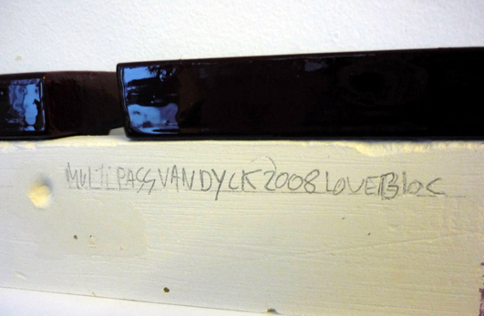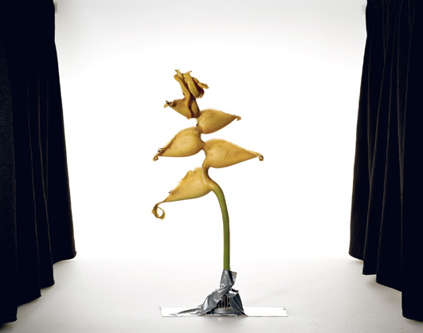

Jérôme Touron, Van Dyck-love bloc, 2008 Sanna Kannisto, Bothriechis schlegelii, (yellow viper) 2006

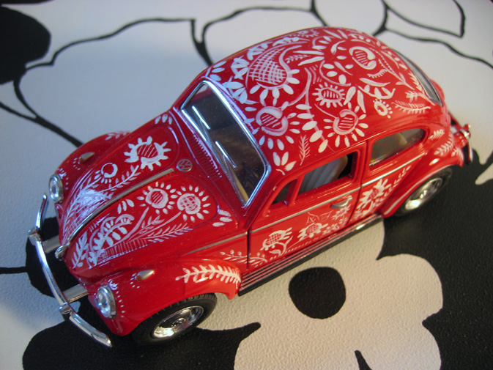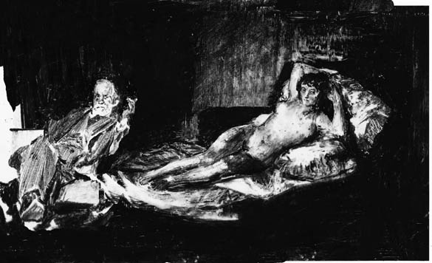

Marie-Amélie Porcher , Les Paysannes , 2008 Frédéric Coché, Freud maja, 2008

Marie-Amélie Porcher pour yvette et paulette©
Ses calendriers 2009 sont en vente à la galerie la Ferronnerie
Un livre de fesses-livre deux est paru, également disponible à la galerie.

+ d’infos brigitte.negrier@club.fr

actualités www.galerielaferronnerie.fr +33 (0)1 78 01 13 13

Laurent Fiévet, Juha Nenonen, Jari Silomäki

8/11/08 au 11/12/08 Galerie la Ferronnerie, Paris
MANIPULATIONS, Mois de la Photo à Paris, novembre 2008

Autres lieux :

Laurent Fiévet
25/11/08 > 17 janvier Galeria Vermelho, São Paulo, Brésil
Silencio, groupshow
5/12/08 > 12/12/08 Festival du Fim de Vendôme, France
Perturbations, exposition personnelle
16 décembre 2008 Institut finlandais, Paris
59’59’’. Collaboration artistique au projet théâtral
de Ludovic Kerfendal, musique de Pessi Levanto.

Sanna Kannisto
20/11/08 > 1er/03/09 Musée Zadkine, Paris
Création-Destruction, group show
21/11/08 > 21/01/09 ERES-Stiftung Munich, Allemagne
Struggle for life, group show

Frédéric Coché
2/10/08 > 31/12/08 Musée de Picardie, Amiens, France
Des certitudes, sans doute(s), une collection privée, group show

Jacqueline Taïb
29/11/08 > 4/01/09 Kunsthalle Basel, Suisse
Régionale 9, group show

